«Первые книжки для малышки».
(обзор книг)

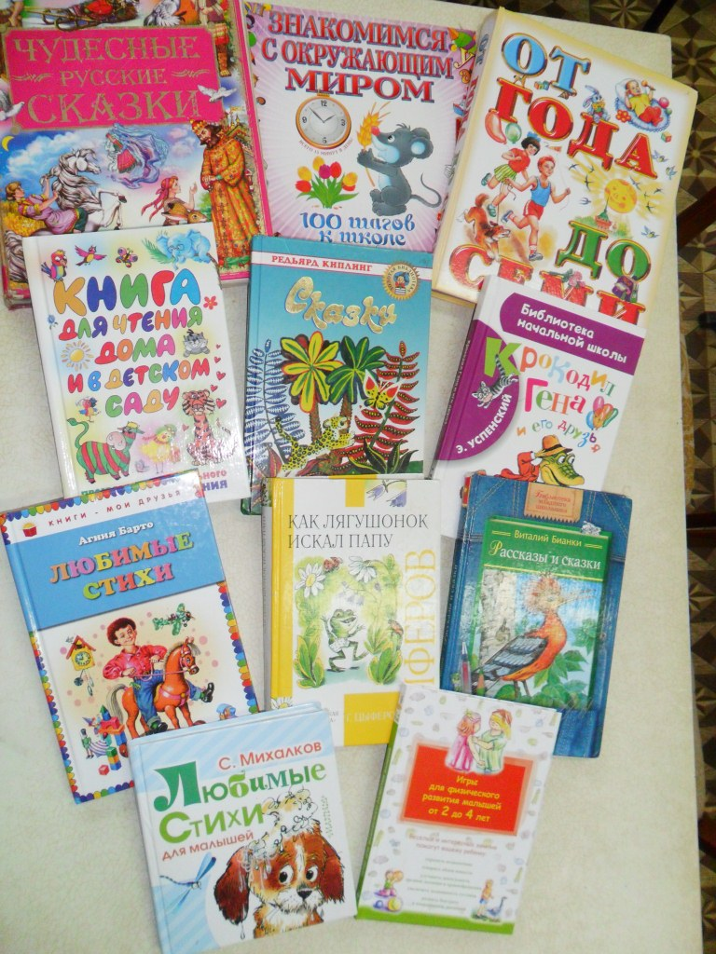

Для каждой мамы ее малыш – это самый любимый и дорогой на свете человек. Она старается посвятить ему как можно больше времени, окружить его заботой и лаской. Но очень часто возникает вопрос: «Как же общаться с грудным ребенком? Ведь он еще многого не понимает». Ответ прост – играйте с ним.
Мы хотим предложить вашему вниманию книгу «Игры для физического развития малышей от 0 до 2 лет», где собраны игры, направленные на физическое развитие детей. С помощью игр вы сможете укрепить мышцы малыша, усовершенствовать координацию движения, двигательную активность, общую моторику, разовьете чувство ритма у малыша и умение ориентироваться в пространстве. Все игры разработаны с учетом возрастных особенностей малыша и дополнены советами на каждый день.
А советы, которые собраны в книге «Игры для физического развития малышей от 2 до 4 лет», помогут положительно повлиять на систему кровообращения ребенка, его дыхание, укрепят позвоночник, увеличат подвижность суставов. Большинство упражнений очень просты и не займут много времени.
Книга автора Анны Лелеко «Знакомимся с окружающим миром», поможет вам лучше развить логику и воображение у детей 4 – 6 лет. Красочные иллюстрации и постепенно усложняющиеся игровые задания помогут вашему ребенку к подготовке к школе. Книга включает в себя 10 занятий по 15-20 минут каждое. Задание в ней расположены по мере усложнения, предусматривающие дописывание, рисование, сравнивание, что способствует развитию не только логического мышления, но и внимания, воображения, памяти.
Психологи считают, что читать вслух ребенку можно с самого раннего возраста, однако осознанный интерес к происходящему на страницах книг у ребенка начинает формироваться в 2-3 года.
В этом возрасте малыш начинает постепенно понимать смысл прочитанного ему мамой. У него формируются причинно-следственные связи, он начинает задавать вопросы, комментировать сюжет, фантазировать. Поэтому в таком возрасте чтение вслух для малыша — святая обязанность родителей. Конечно, не все дети могут слушать сказки часами, слишком сложно им еще удерживать внимание на одном виде деятельности. Однако родителям нужно приучать детей к литературе именно с этого возраста. Если в книжках много ярких, красочных иллюстраций, то это поможет поддерживать интерес. Лучшие книги для чтения в этом возрасте — сказки (как отечественные, так и зарубежные) с большими картинками. Рассматривая их, ребенок лучше понимает смысл услышанного. Благодаря этому быстро развивается.
Мы хотели бы предложить следующие книги для этого возраста:
Книга «Чудесные русские сказки». В них малыш окунется в чудесный мир русских сказок, где живут прекрасные царевны, чудо-богатыри, удивительные говорящие животные, и где добро всегда побеждает зло. К самым известным, или чудесным, сказкам, которые с удовольствием читали наши дедушки и бабушки, папы и мамы, а теперь читают наши дети, относятся: «Гуси - лебеди», «Снегурочка», «Зимовье зверей», «Три медведя», «Петушок – золотой гребешок», «Лиса и журавль», «Колобок», «Курочка ряба», «Кот и лиса», «Заюшкина избушка», «Репка», «Василиса Прекрасная», «Царевна лягушка», «По щучьему велению», «Сивка-бурка», «Мороз Иванович», «Аленький цветочек», «Иван-царевич и серый волк» и другие.

«Книга для чтения детям»: от года до семи лет. В сборник вошли русские народные песенки, потешки, русские народные сказки и сказки разных народов, а также лучшие произведения отечественных поэтов и писателей, специально подобранные для детей дошкольного возраста. Книга красочно иллюстрирована.

«Книга для чтения дома и в детском саду» - в нее вошли произведения таких авторов, как Виталия Бианки, Радия Погодина, Льва Толстого, Юрия Коваля. Отличная подборка рассказов о животных –диких и домашних, рассказы о приключениях и путешествиях. В книгу включены рассказы, рекомендованные для чтения детям в детских садах.

Книги Р. Киплинга и В. Бианки « Рассказы и сказки ». На страничках этих книжек вы найдете популярные и любимые многими поколениями деток сказки и рассказы: «Рикки-Тикки-Тави», «Слоненок», «Просьба Кенгуру», «Откуда у Верблюда горб», «Первая охота», «Кукушонок», «Мышонок Пик», «Красная горка», «Хвосты», «Терентий-Тетерев» и др. Оказывается, мир живой природы таит в себе сколько интереснейших загадок! И некоторые из них помогут разгадать именно эти книжечки.

Книга Агнии Барто «Любимые стихи» - яркая и красочная, в нее вошли такие замечательные стихи как: «Скворцы прилетели», «В зеркале», «У меня веснушки», «Я лежу болею» и еще более 30 самых лучших стихов, которые читали в детстве еще бабушки и дедушки.

Эдуард Успенский «Крокодил Гена и его друзья». В этой книге живут Гена и Чебурашка, Шапокляк и собачка Тобик и многие другие. И какие бы пакости ни подстраивала им вредная старуха Шапокляк со своей дрессированной крысой Лариской, делая общее дело, они станут настоящими друзьями! В книге так же весело, радостно и шумно, как на детской площадке или в зоопарке.

Сергей Михалков « Любимые стихи для малышей». В книгу вошли лучшие стихи, песенки, считалочки для малышей: «А что у вас?», «Мой щенок», «Песенка друзей», а еще веселая азбука и отрывки из поэмы про знаменитого дядю Степу.

Геннадий Цыферов «Как лягушонок искал папу». Добрые чудесные сказки Геннадия Цыферова, где на симпатичных зверей на картинках нельзя смотреть без улыбки. Большие иллюстрации – то, что нужно маленькому любителю книг! Наверняка понравятся крохе и другие книги автора: «Паравозик из Ромашково», «Дневник медвежонка», «Как стать большим», «Сладкий домик», «Медвежонок и ослик», «Разноцветный жираф» и др.
Конечно же, это не исчерпывающий список книжек для детей. Есть множество других прекрасных сказок и стихов. Ваша родительская интуиция наверняка поможет вам выбрать наилучшее для любимого ребенка. Не стоит пренебрегать и советами друзей и родственников – книги, которые влюбили в себя других маленьких читателей, скорее всего, придутся по вкусу и вашему. Экспериментируйте – и найдете нужное!
Любите своих деток, читайте им добрые книжки и будьте всегда счастливы!

Список предлагаемых книг:
1. Барто, Агния Львовна. Любимые стихи/ Агния Барто; ил. И. Егунова.- Москва: Эксмо, 2015.-80с.: ил.-(Книги- мои друзья).
2. Бианки В.В. Рассказы и сказки/ В.В.Бианки; худ. А. В. Акимов.- М.: Дрофа- Плюс, 2005.-144с.:ил.-(Библиотека младшего школьника).
3. Игры для физического развития малышей от 0 до 2 лет.-М.: Эксмо,2013.-64с.:ил.
4. Игры для физического развития малышей от 2 до 4 лет.-М.: Эксмо,2013.-64с.:ил.-(Ребенок. Развивающие игры).
5. Киплинг Р.Сказки/ Р. Киплинг; пер. с англ. К. Чуковского; худ. В. Курдов, В. Дувидов.-М.: Издательский дом «ОНИКС 21 век», 2004.-192с.,ил.-(Золотая библиотека).
6. Книга для чтения детям: от года до семи лет.- Тула: Родничок; Москва, АСТ, 2014.-255,(1)с.:ил.
7. Книга для чтения дома и детском саду:программа обязательного дошкольного чтения.- М.: Астрель: АСТ: Транзиткнига,2007.-462,(2)с.
8. Лелеко А.А. Знакомимся с окружающим миром/А.А. Лелеко.-М.:Эксмо,2016.-48с.:ил.-(100 шагов к школе).
9. Михалков, Сергей Владимирович. Любимые стихи/С.В. Михалков; худож,В. Сутеев,В. Чижиков и др.- Москва: Издательство АСТ,2016.-127,(1)с.:ил.-(Любимая книжка).
10.Успенский, Эдуард Николаевич. Крокодил Гена и его друзья. Повесть-сказка/Э. Н. Успенский; худож. С. Бордюг и Н. Трепенок.- Москва:Издательство АСТ,2015.-96с.:ил.-(Библиотека начальной школы).
11. Цыферов Г. Как лягушонок искал папу: сказки и маленькие сказочки, сказочные истории, рассказы, повесть/ Г. Цыферов; ил. А. Савченко, М. Рудаченко, Г.А.В. Траугот.-М.: Пушкинская библиотека : Астрель: АСТ, 2005.-366,(2)с.:ил.-(Внеклассное чтение).
12. Чудесные русские сказки. Любимые русские сказки.- Ростов н/Д: Издательский дом «Владис», 2007.-272с.:ил.

